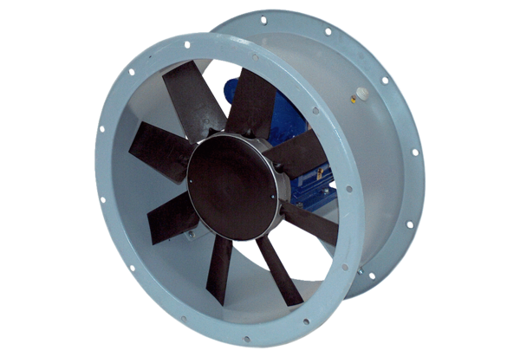Axiál csőventilátor DAR 160/6 22Csomagolási egység: 1 darabVálaszték: C
Termékszám: 0073.0197Gyártó: MAICO

